Усі перші класи безкоштовно отримають набори LEGO
Усі перші класи в Україні, що навчатимуться з 1 вересня 2018 року, безкоштовно отримають набори LEGO, які допоможуть впроваджувати ігрові та діяльнісні методи навчання в освітній процес
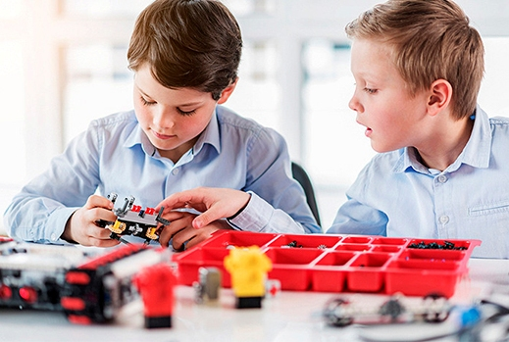
Відповідний Меморандум про взаєморозуміння було підписано між Міністерством освіти і науки України та The LEGO Foundation.
Документ передбачає, що The LEGO Foundation безкоштовно забезпечить наборами усі перші класи (близько 17 тисяч шкіл з усієї України) протягом 2018-2019 року. Також компанія допоможе педагогам опанувати методики для ефективного використання конструкторів у навчанні.
«Це один із наймасштабніших проектів The LEGO Foundation зараз. Ми віримо, що завдяки цій співпраці ми зможемо підтримати зміни, які відбуваються в початковій школі в межах реформи освіти. Ми цінуємо партнерство з Україною і сподіваємося, що ця співпраця допоможе дітям розвивати уміння та навички, що забезпечать у майбутньому здатність особистості успішно навчатися», – зазначив Віце-президент The LEGO Foundation, голова програми «Спільноти навчання через гру» Каспер Оттоссон Канструп під час підписання Меморандуму.
Перша вантажівка з безкоштовними наборами LEGO для 100 шкіл, що пілотують новий Держстандарт за реформою Нова українська школа, виїхала з Данії до України 20 березня 2018 року. Планується, що набори потраплять в Україну до 31 березня 2018 року. Так, перші класи отримають набори «Шість цеглинок» для кожного учня та по набору «LEGO Play Box» на кожен такий клас.
«Ми цінуємо допомогу The LEGO Foundation, оскільки це матеріали, які допоможуть дітям з кожної української школи опановувати матеріал інтерактивно, цікаво та наочно. При цьому вчителі матимуть більше можливостей застосовувати пошукові методи навчання, стимулювати дітей до навчання у більш цікавий та належний для цієї вікової групи спосіб. Просто уявіть собі, ці набори отримають усі українські школи. Це будуть школи і в великих містах, і в маленьких містечках; і в центральній Україні, і в гірських районах західної України, і на лінії зіткнення на Сході. Це дуже серйозна допомога для нас», – зазначила Міністр освіти і науки Лілія Гриневич.

